《再生铸造铅黄铜型材》
标准（讨论稿）编制说明
- 任务来源
根据工信部《工业和信息化部2020年第三批行业标准制修订计划》（工信厅科函〔2020〕263号），由宁波金田铜业（集团）股份有限公司、浙江海亮负责起草修订《再生铸造铅黄铜型材》行业标准。根据此项工作要求，宁波金田铜业（集团）股份有限公司对铅黄铜型材目前的生产情况和标准进行研究，并以研究结果对标准进行了修订，并要求2022年全面完成标准制定工作。
- 工作简况
  - 立项目的和意义
铜作为一种再生、循环使用性能优良的金属，其再生利用一直倍受人们的关注。含60%左右的铅黄铜因其有良好的切削性、耐蚀性和铸造性能是使用最广泛的黄铜合金之一，因此有巨大的再生原料资源。伴随着新的技术大量出现如精炼、晶粒组织细化，使得再生铜产品在满足电镀、热锻等工艺性能和机械强度、耐腐蚀等物理性能得以改进，应用领域不断得到扩大。再生铜技术的充分应用和再生产品的增加，对当前推进资源节约型、环境友好型的社会有着积极的意义。
黄铜铸造型材，作为再生铜生产领域的一个重要分支，因其采用近终型成型技术，生产的产品以较少的加工达到所需的形状，极大地提高了后续加工过程的生产效率，产品广泛运用水暖器材、仪表仪器仪表和日常五金用具。以前大量截面复杂、尺寸精度高的产品都采用挤压和切削加工成型，产品生产周期长、劳动效率低，因此，黄铜铸造型材深度开发各种复杂近终型型材有力地推动这部分制造领域技术水平的提升。
《再生铸造铅黄铜铸造型材》标准的制定对推动黄铜铸造型材的规范和标准生产起到了很好的作用。无论从产品的种类和规模，还是从产品的牌号都有长足的发展，黄铜连铸型材占全部连铸产品的产量，从标准制定初期的14%提高到目前的20%，截面形状也从初期的六角、四方简单对称的截面形状为主，开发出了多种断面，及组合各种孔型形式等的复杂截面，复杂的产品截面更能凸现近终型成型材的优势。为满足市场对产品性能的细分要求，产品牌号也从5个增加到12个。
由于现行的YS/T 862－2013《再生铸造铅黄铜型材》行业标准，自2013年9月发布以来，标准所涵盖的产品牌号、规格及其技术要求已不能满足目前产品使用发展的需求，为适应市场的发展需要，须对现行标准进行修订。黄铜具有良好的机械性能、冷热加工性能和切削性能，以及易钎焊和焊接，耐蚀，成本低等特点，广泛应用于国民经济的各个领域，特别是在与人们生活休戚相关的五金、紧固件、仪器仪表零配件、建筑装饰等领域，是目前应用最广泛和最重要的铜合金品种。本标准符合了工信部《关于促进制造业产品服务质量提升的实施意见（工信部科[2019]188号）》和《促进制造业产品和服务质量提升的实施意见》解读（四）加快重点产业质量提升：“对于原材料工业，以提高产品质量的稳定性、一致性和耐久性为基础，增加高性能、功能性、 差别化产品的有效供给”要求。
  - 申报单位简况
本标准的负责主编起草单位宁波金田铜业（集团）股份有限公司始建于1986年10月，中国铜加工行业的龙头企业，产业涉足铜加工、高新材料、加工贸易等领域，主要产品有标准阴极铜、无氧铜线、各类铜及铜合金线、棒、板、带、管、漆包线、阀门、水表、磁性材料等，产品产量均居行业前列，公司拥有授权发明专利100多项。主持和参与制订各级标准30多项，其中主持、参与制订的《耐磨黄铜棒》、《线材产品能耗》分获得技术标准优秀奖二、三等奖，具有有较好的标准化工作基础。
金田公司设有国家级企业技术中心，拥有专职研发人员400多名。其下设的测试中心先后引进了德国莱卡金相显微镜及分析系统、瑞士ARL全谱直读等离子体发射光谱仪、惠普原子吸收光谱仪、电子式万能试验机、液压式万能试验机，档次在国内同行中名列前茅，这些仪器可进行成分、组织和性能测试，可以为产品研发试制生产提供较好的检测服务。
参与单位：浙江海亮股份有限公司
  - 主要工作过程
    - 标准立项
公司于2019年申请提出对《再生铸造铅黄铜型材》行业标准进行修订，并立项通过，行业标准计划项目：2020-1542T-YS。
    - 任务落实
为完成《再生铸造铅黄铜型材》标准制定任务，成立了标准编制小组，并落实起草任务，确定标准的主要起草人，拟定该标准的工作计划。各负责人分工明确，紧密合作，进行了全面的市场调研、资料查询，收集了大量的产品测试、用户使用方面的相关技术数据，比较全面和准确地了解了销钉、气压表等领域的需求及其技术要求，为本标准的制定提供了依据。本标准在制定过程中，与用户进行了多次沟通，以此保证本标准的数据采集和各项技术指标的验证以及标准文本的编制任务的顺利完成。
参加单位：浙江海亮股份有限公司。
    - 主要起草过程
在编写前，充分进行市场调研，查阅了国内外有关铅黄铜型材信息和相关标准，整理参考数据资料。调研现有标准、产品应用情况，存在问题等，整理收集、归类、对比，确定编写的技术要求。在YS/T 862-2013再生铸造铅黄铜型材基础上，通过对产品应用现状及发展趋势的分析，并结合应用领域的发展特点，根据市场需求和客户的特殊要求，经过充分讨论，于2021年6月底起草完成了该标准草案稿和编制说明。
- 编制原则
本标准起草单位自接受起草任务后，成立了标准编制工作组，负责收集生产统计、检验数据、市场需求及客户要求等信息。初步确定《再生铸造铅黄铜型材》标准起草所遵循的基本原则和编制依据：
1）查阅相关标准和国内外客户的相关技术要求；
2）根据国内外铸造铅黄铜型材应用领域的情况，力求做到标准的合理性与实用性；
3）根据技术发展水平及测试数据确定技术指标取值范围；
4）完全按照GB/T 1.1和有色加工产品标准和国家行业标准编写示例的要求格式和结构进行编写。
- 确定标准主要内容的论据
  - 标准题目与适用范围
    - 本标准立项名称为《再生铸造铅黄铜型材》。
    - 规定了本标准适用范围：适用于连接件、锁体等以直条状供货的再生铸造铅黄铜型材。
  - 产品分类
    - 牌号
本次修订时，增加了RZHPb57-3、RZHPb57-4、RZHPb59-1.5、RZHPb59-3、RZHPb60-2、RZHPb60-3、RZHPb62-3共7个牌号。本次修订增加牌号主要考虑，型材已经形成了一个细分的市场，为满足不同的要求而进行增加的。
表1 化学成份
牌号 | 化学成分（质量分数）  %
 | Cu | Pb | Fe | Sn | Fe+Sn | Ni | Zn | Cu+所列元素总和
RZHPb56-4 | 54.0～58.0 | 3.0～4.5 | ≤0.9 | ― | ＜1.9 | ≤0.6 | 余量 | ≥98.8
RZHPb57-3 | 56.0～58.0 | 2.0～3.2 | ≤0.8 | ― | ＜1.8 | ≤0.6 | 余量 | ≥98.8
RZHPb57-4 | 56.0～58.0 | 3.5～4.5 | ≤0.5 | ≤0.5 | ― | ― | 余量 | ≥98.8
RZHPb58-2 | 57.0～59.0 | 1.5～2.5 | ≤0.5 | ― | — | — | 余量 | ≥98.8
RZHPb58-3 | 57.0～59.0 | 2.5～3.5 | ≤0.5 | ≤0.5 | ― | ― | 余量 | ≥99.0
RZHPb59-1 | 57.0～60.0 | 0.8～1.9 | ≤0.5 | ― | ― | ― | 余量 | ≥99.0
RZHPb59-1.5 | 57.0～60.0 | 0.8～1.9 | ≤0.5 | ≤0.6 | ― | ≤0.4 | 余量 | ≥98.8
RZHPb59-2 | 57.0～60.0 | 1.5～2.5 | ≤0.5 | ≤0.5 | ― | ≤1.0 | 余量 | ≥99.0
RZHPb59-3 | 57.5～59.5 | 2.0～3.0 | ≤0.5 | — | — | — | 余量 | ≥98.8
RZHPb60-2 | 58.0～61.0 | 1.5～2.5 | ≤0.3 | — | — | — | 余量 | ≥99.2
RZHPb60-3 | 58.0～61.0 | 2.5～3.5 | ≤0.3 | ≤0.3 | — | — | 余量 | ≥99.2
RZHPb62-3 | 60.0～63.0 | 2.5～3.7 | ≤0.35 | — | — | — | 余量 | ≥99.2
注1：供需双方协定的牌号，按协定要求执行。

    - 状态
状态表示方法变更。依据GB/T 29094 《铜及铜合金状态表示方法》修改原标准中的状态。具体为：铸造“M07”状态改为“水平连铸M07”状态。
    - 牌号、状态及规格
表2 型材的牌号、状态、规格、类别
合金牌号 | 状态 | 规格/  mm |  |  |  |  | 类别 | 供货形式
 |  | 高度 | 厚度 | 直径 | 半径 | 长度
RZHPb56-4 | 连续铸造（M07） | 25-35 | 4-15 | 12-18 | - | 2000-6000 | 9字型 | 直条状
RZHPb57-3
RZHPb57-4
RZHPb58-2 |  | 15-100 | 5-30 | - | 20-500 |  | 腰弧型
RZHPb58-3
RZHPb59-1
RZHPb59-1.5 |  | 3-60 | 3-60 | - | - |  | 方型
RZHPb59-2
RZHPb59-3
RZHPb60-2 |  | 3-60 | 3-60 | - | - |  | 其他型ª
RZHPb60-3
RZHPb62-3
ª 此型材的规格由高度、厚度、直径、弧形及其关键指标任意3个以上规格组成。
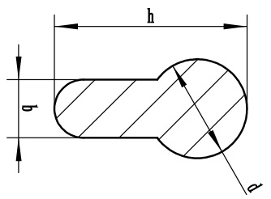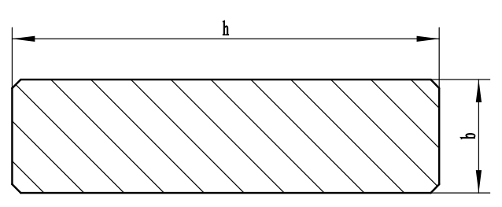

图1 9字型材的外型尺寸示意图 图2 方型材的外型尺寸示意图
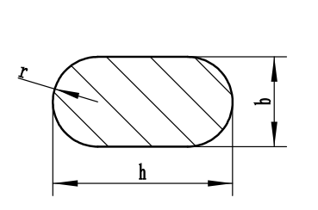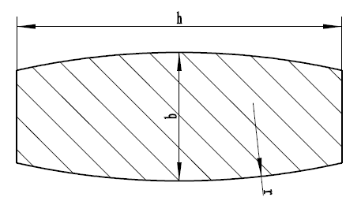
图3 腰弧型材的外型尺寸示意图
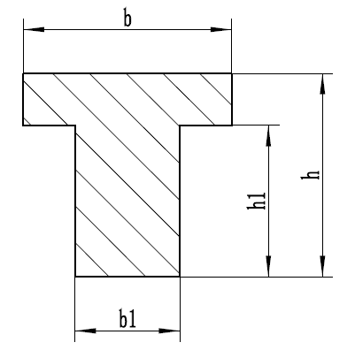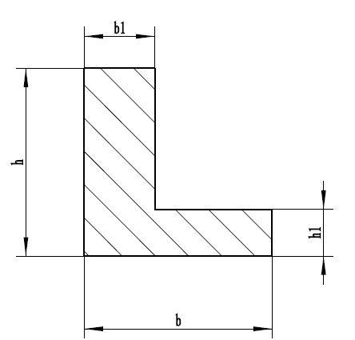
图4 其他型材的外形尺寸示意图
说明：
h—型材的高度
b—型材的厚度
d—型材的直径
r—型材的半径
    - 主要尺寸及其允许偏差
为了严谨，型材的具体参数将根据用户的不同需要进行确定，本次修订对型材主要尺寸包括宽度、厚度、圆弧半径及其允许偏差进行了确认。
表3 再生铸造铅黄铜型材直径偏差统计表(普通级)
规格区间 | 样品数量(个) | 检测范围（mm） | 平均值（mm） | 标准偏差σ（mm）
[3,8） | 20 | [-0.07,0.07] | 0.003 | 0.047
[8,18) | 20 | [-0.12,0.13] | 0.014 | 0.038
[18,30) | 20 | [-0.2,0.21] | 0.0 | 0.136
[30,50) | 20 | [-0.27,0.27] | 0.01 | 0.183
[50,100] | 20 | [-0.34,0.32] | 0.014 | 0.223

表4 再生铸造铅黄铜型材直径偏差统计表(较高级)
规格区间 | 样品数量(个) | 检测范围（mm） | 平均值（mm） | 标准偏差σ（mm）
[3,8） | 20 | [-0.04,0.04] | 0.001 | 0.029
[8,18) | 20 | [-0.08,0.09] | 0.012 | 0.053
[18,30) | 20 | [-0.15,0.15] | 0.014 | 0.091
[30,50) | 20 | [-0.21,0.2] | 0.03 | 0.137
[50,100] | 20 | [-0.37,0.28] | 0.015 | 0.204

由此我们得出再生铸造铅黄铜型材的偏差标准为：
表5 厚度、高度允许偏差
单位为毫米
公称尺寸ｂ和ｈ | 宽度、高度及其允许偏差ª
 | 较高级 | 普通级
≥3～8 | ±0.05 | ±0.08
＞8～18 | ±0.10 | ±0.14
＞18～30 | ±0.16 | ±0.21
＞30～50 | ±0.22 | ±0.28
＞50～100 | ±0.28 | ±0.35
注1：型材尺寸允许偏差等级应在合同中注明，否则按普通级供货。
ª当需方要求允许偏差全为“+”或全为“-”单向偏差时，其值为表中相应数值的2倍。

表6 棱角处最大圆弧半径
单位为毫米
公称尺寸ｂ和ｈ | 最大圆弧半径r
≥3～8 | 1.2
＞8～18 | 1.5
＞18～30 | 1.8
＞30～50 | 2.8
＞50～100 | 4.0
注：棱角最大圆弧半径供方可不检查，但应保证。

    - 型材的直度和侧面弯曲度
为了严谨，本次修订对型材的直度和侧面弯曲度进行确认。

表6 （3～18）产品每米直度检测统计表
样品数量(个) | 检测范围（mm/m） | 平均值（mm/m） | 标准偏差σ（mm/m）
20 | 10-30
20 | ＞30
得出结论如下：
表7 型材的直度和侧面弯曲度
单位为毫米
横截面最大尺寸 | 10～30 | ＞30
每米直度 | ≤3 | ≤5
全长直度 | ≤12 | ≤15

型材的硬度应符合表7的规定，需方有要求并在合同中注明时，可进行拉伸试验。抗拉强度应符合表7的规定。

表7 力学性能数据统计（抗拉强度）
牌号 | 样品数量(个) | 抗拉强度检测结果范围MPa | 平均值μMPa | 标准偏差σMPa
RZHPb56-4 | 20 | [357,430] | 393.3 | 22.7
RZHPb57-3 | 20 | [355,435] | 393.05 | 24.92
RZHPb57-4 | 20 | [335,435] | 386.6 | 30.6
RZHPb58-2 | 20 | [325,421] | 376.85 | 30.9
RZHPb58-3 | 20 | [324,421] | 376.55 | 31.5
RZHPb59-1 | 20 | [303,419] | 368.5 | 37.66
RZHPb59-1.5 | 20 | [307,422] | 373 | 37.34
RZHPb59-2 | 20 | [304,413] | 370.75 | 35.84
RZHPb59-3 | 20 | [306,415] | 371 | 35.63
RZHPb60-2 | 20 | [276,346] | 323 | 23.7
RZHPb60-3 | 20 | [276,356] | 318.45 | 25.72
RZHPb62-3 | 20 | [246,337] | 289.1 | 26.56

表8 力学性能数据统计（硬度HV）
牌号 | 样品数量(个) | 硬度（HV）检测结果范围 | 平均值μ | 标准偏差σ
RZHPb56-4 | 20 | [113,129] | 119.8 | 4.66
RZHPb57-3 | 20 | [114,132] | 121.45 | 5.52
RZHPb57-4 | 20 | [104,126] | 112.3 | 6.7
RZHPb58-2 | 20 | [103,126] | 113.3 | 6.94
RZHPb58-3 | 20 | [104,127] | 114.45 | 7.07
RZHPb59-1 | 20 | [89,115] | 103.5 | 7.25
RZHPb59-1.5 | 20 | [88,110] | 99.9 | 6.47
RZHPb59-2 | 20 | [89,112] | 100.6 | 6.46
RZHPb59-3 | 20 | [88,115] | 100.95 | 7.59
RZHPb60-2 | 20 | [78,105] | 90.95 | 7.59
RZHPb60-3 | 20 | [78,109] | 91.9 | 8.66
RZHPb62-3 | 20 | [73,101] | 88.65 | 7.7

由以上数据得出得出我们的力学性能应满足以下规定：型材的硬度应符合表9的规定，需方有要求并在合同中注明时，可进行拉伸试验。抗拉强度应符合表9的规定。
表9 型材的力学性能
牌号 | 维氏硬度HV | 抗拉强度Rm  / N/mm²
RZHPb56-4 | 110 | 350
RZHPb57-3 | 110 | 350
RZHPb57-4 | 100 | 330
RZHPb58-2 | 100 | 320
RZHPb58-3 | 95 | 320
RZHPb59-1 | 85 | 300
RZHPb59-1.5 | 85 | 300
RZHPb59-2 | 85 | 300
RZHPb59-3 | 85 | 300
RZHPb60-2 | 75 | 275
RZHPb60-3 | 75 | 275
RZHPb62-3 | 70 | 245

